

<http://www.haakworkshops.nl>

<http://www.yolandevandenboom.nl>

instagram: haakworkshopsnl

Bloemaapje

Voorjaar 2021

Uit de serie girlpower

Design: Yolande van den Boom.

Voorjaar 2021

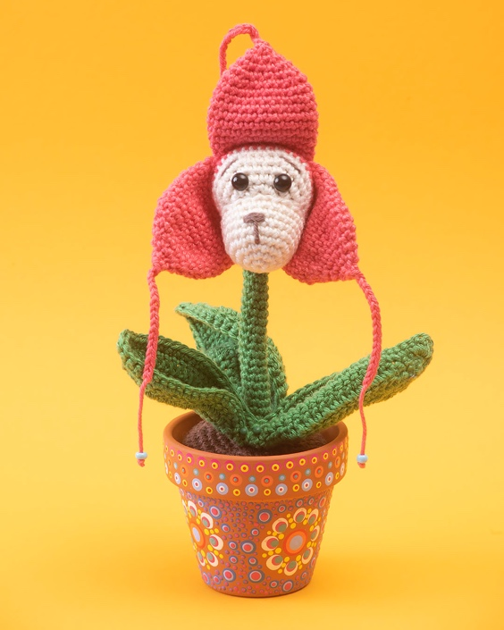

Dit patroon bevat het haakpatroon meisje met bloembakje

Yolande van den Boom, 2021, mijn patronen zijn uitsluitend voor persoonlijk gebruik.   
Gelieve dit patroon niet te delen, te reproduceren, of te verkopen.   
Wees vrij om zoveel stuks voor je zelf te maken of weg te geven als cadeau,  
Ik kan niet verantwoordelijk worden gesteld voor eventuele fouten of iets van dien aard welke wellicht in mijn patronen zijn vermeld. Maar mocht je vragen/opmerkingen hebben over dit patroon dan hoor ik ze graag. Vergeet als je blieft niet mijn naam te vermelden als je je werkstuk post.

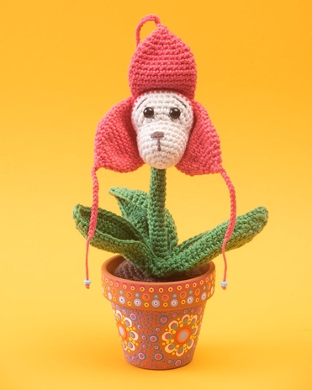

**BLOEMAAPJE**

**Garen:**

Scheepjes Catona,

Scheepjes Softy.

***Klein bloemaapje***

Scheepjes Catona:

***Gezichtje***10 gr 130 Old Lace,

***Bloemblaadjes***

50 gr 258 Rosewood,

***Groene blaadjes***

50 gr 515 Emerald

***Neusje en wenkbrauwen:***

Restje bruin

***Bodem***

50 gr 162 coffee

***Groot bloemaapje***

Scheepjes Catona:

***Gezichtje***

10 gr 238 Powder Pink

Groene blaadjes:

50 gr 515 Emerald

***Neusje en wenkbrauwen***

Restje bruin

***Bodem***

50 gr 162 coffee

***Bloemblaadjes***

Scheepjes Softy 475

**Benodigdheden.**

Haaknaald 2 en 2,5

Steekmarkeerder

Schaartje

Stopnaald

Fiberfill

Oogjes 7 mm

3 kraaltjes

Stevige ijzerdraad van 15 cm of 25 cm  
Dun ijzerdraad voor de blaadjes

Rijst voor het vullen van de bodem

Bloempotje

**Toegepaste steken en afkortingen.**  
MR = Magische ring   
hv = Halve vaste

V = Vaste

Hst = Half stokje

St = Stokje

**Bijzonderheden.**

in **paars** staat aangegeven wat je moet doen als je:

bij de bloemblaadjes een fluffy garen gebruikt,   
bij de steel een langere steel wilt,

bij de bodem een groter oppervlakte wilt.

**Werkwijze**

**Hoofd.**

Met Old Lace en naald 2,5

**Toer 1:** 6 v in MR (=6 v)

**Toer 2:** 2 v in elke v (=12 v)

**Toer 3:** 2 v in elke 2e v (=18 v)

**Toer 4:** 2 v in elke 3e v (=24 v)

**Toer 5:** 2 v in elke 4e v (=30 v)

**Toer 6:** 2 v in elke 5e v (=36 v)

Hecht de draad af en werk weg.

Ga verder met de kleur van de bloemblaadjes (in dit geval Rosewood).

**Toer 7:** 36 v (36 v)

Bevestig de oogjes tussen toer 3 en toer 4 met een tussenruimte van 4 steken.

**Toer 8 en 9:** Haak in de achterste lussen 36 v (=36 v)

**Toer 10:** Haak elke 5e en 6e v samen (=30 v)

**Toer 11:** Haak elke 4e en 5e v samen (=24 v)

**Toer 12:** Haak elke 3e en 4e v samen (=18 v)

**Toer 13:** Haak elke 2e en 3e v samen (=12 v)

Hecht de draad af en werk weg en ga verder met de steel

Vul het hoofd op.

**Steel.**

Met Emerald en met naald 2

**Toer 14:** 4 maal (1 v, 2 v samen haken) (=8 v)

Voor een korte steel: **Toer 15 t/m 55:** 8 v (=8 v)

Voor een lange steel: **Toer 15 t/m bepaal zelf de lengte**: 8 v (=8 v)

Vul de steel met fiberfill, een stevige pijpenrager óf stevig ijzerdraad.

Haak de steken onderaan de steel vast met 3 v.

Hecht de draad af en werk weg.

**Bloemblaadjes.**

Met Rosewood.

Maak er 3.

Haak met roze 12 v langs de lussen van toer 8 en vervolgens 12 v terug langs de lussen van toer 9 (er ontstaat dan een cirkel van 24 v)

**Toer 1 t/ m 9:** 24 v (24 v)

**Toer 10:** 4 x (4 v, 2 v samen haken) (=20 v)

**Toer 11:** 4 x (2 v, 2 v samen haken) (=15 v)

**Toer 12:** 3 x (4 v, 2 v samen haken) (=12 v)

**Toer 13:** 4 x (1 v, 2 v samen haken) (=8 v)

**Toer 14:** 4 x (2 v samen haken) (=4 v)

Haak 15 L

Knip de draad ruim af.

**Bloemblaadjes.**

Met Softy

Maak er 3.

Haak met Softy 6 v langs de lussen van toer 8 en vervolgens 6 v terug langs de lussen van toer 9 (er ontstaat dan een cirkel van 12 v)

**Toer 1 t/ m 5:** 12 v (12 v)

**Toer 6:** 4 x (1 v, 2 v samen haken) (=8 v)

Knip de draad ruim af.

**Neus.**Met Old Lace.

**Toer 1:** 6 v in MR (=6 v)

**Toer 2:** 6 x 2 v in elke v (=12 v)

**Toer 3:** 6 x 2 v in elke 2e v (=18 v)

**Toer 4:** 6 x 2 v in elke 3e v (=24 v)

**Toer 5 t/m 8:** 24 v (=24 v)

Naai de neus tussen toer 6 en toer 7 over 2 steken.

Onderkant lijntje tussen toer 3 en toer 4 naar het midden van het neusje.

Vul de neus op.  
Naai de neus op het hoofd, de bovenkant van de neus begint tussen toer 1 en toer 2.

**Bodem.**

Met Black Coffee  
6 v in MR  
**Toer 1:** 6 x (2 v in elke v) (=12 v)  
**Toer 2:** 6 x (2 v in elke 2e v) (=18 v)

**Toer 3:** 6 x (2 v in elke 3 e v) (=24 v)

**Toer 4:** 6 x (2 v in elke 4 e v) (=30 v)   
**Toer 5:** 6 x (2 v in elke 5 e v) (=36 v)  
**Toer 6:** 6 x (2 v in elke 6 e v) (=42 v)

**Toer 7:** 6 x (2 v in elke 7 e v) (=48 v)

**Toer 7 a:** 6 x (2 v in elke 8 e v) (=54 v)  
**Toer 7 b:** 6 x (2 v in elke 9 e v) (=60 v)

**Toer 8 t/m 11:** 48 v

**Toer 12 a:** 6 x (6 v, haak de 9 e en 10 e v samen) (=54 v)  
**Toer 12 b:** 6 x (6 v, haak de 8 e en 9 e v samen (=60 v)

**Toer 12:** 6 x (6 v, haak de 7 e en 8 e v samen) (=42 v)

**Toer 13:** 6 x (5 v, haak de 6 e en 7 e v samen) (=36 v)  
**Toer 14:** 6 x (4 v, haak de 5 e en 6 e v samen) (=30 v)

**Toer 15:** 6 x (3 v, haak de 4 e en 5 e v samen) (=24 v)

**Toer 16:** 6 x (2 v, haak de 3 e en 4 e v samen) (=18 v)

Voor een stabiel en stevige houder vul je dit onderdeel het best op met rijst.

Plaats de steel tot aan de bodem in de houder.

**Toer 17:** 6 x (1 v, haak de 2 e en 3 e v samen) (=12 v)

**Toer 18:** 6 x (haak de 1 e en 2 e v samen) (=6 v)

Knip de draad af, trek de draad door de laatste steek, trek aan en werk de draad weg.

Naai de steel vast op de bodem.

**Blaadjes.**

***Klein bloemaapje***

Met Emerald.

Maak er 3.

Haak 21 L

**Toer 1:** 1 v in de 2e L vanaf de naald, 1 v, 2 hst, 12 st, 2 hst, 2 v, 1 L,

haak verder aan de andere zijde van de losseketting:

2 v, 2 hst, 12 st, 2 hst, 2 v (totaal 40 steken)

Sluit de toer met hv.

**Toer 2:** 1 L, 2 v, 2 hst, 12 st, 2 hst, 2 v, 2 L,  
sla de L van de vorige toer over

2 v, 2 hst, 12 st, 2 hst, 2 v (totaal 40 steken)

Sluit de toer met hv.

**Toer 3:** knip het dunne ijzerdraad op lengte afen haak dat mee 1 L, 20 v,

hst, 2 v, hst in het 2–losseboogje van de vorige toer, 20 v (totaal 44 steken)

Sluit de toer met hv.

**Blaadjes.**

***Groot bloemaapje***

Met Emerald.

Maak er 3.

Haak 31 L

**Toer 1:** 1 v in de 2e L vanaf de naald, 2 v, 3 hst, 18 st, 3 hst, 3 v, 1 L,

haak verder aan de andere zijde van de losseketting:

3 v, 3 hst, 18 st, 3 hst, 3 v (totaal 60 steken)

Sluit de toer met hv.

**Toer 2:** 1 L, 3 v, 3 hst, 18 st, 3 hst, 3 v, 2 L,  
sla de L van de vorige toer over,  
3 v, 3 hst, 18 st, 3 hst, 3 v (totaal 60 steken)

Sluit de toer met hv.

**Toer 3:** knip het dunne ijzerdraad op lengte afen haak dat mee

1 L, 30 v,

hst, 2 v, hst in het 2-losseboogje van de vorige toer, 30 v (totaal 64 steken)

Sluit de toer met hv.

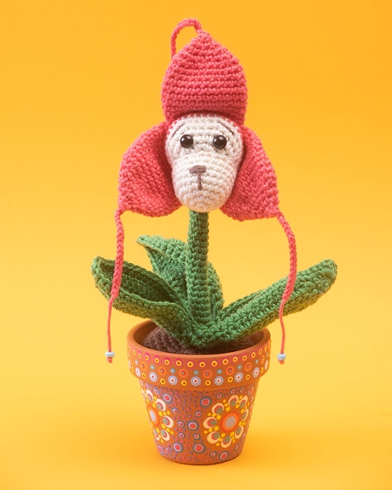

Haak met plezier dit bloemig dier



*Yolande van den Boom, 2021, mijn patronen zijn uitsluitend voor persoonlijk gebruik. Gelieve dit patroon niet te delen, te reproduceren, of te verkopen. Wees vrij om zoveel stuks voor je zelf te maken of weg te geven als cadeau,  
Ik kan niet verantwoordelijk worden gesteld voor eventuele fouten of iets van dien aard welke wellicht in mijn patronen zijn vermeld. Maar mocht je vragen/opmerkingen hebben over dit patroon dan hoor ik ze graag. Vergeet als je blieft niet mijn naam te vermelden als je je werkstuk post.*